Dalton
John Dalton 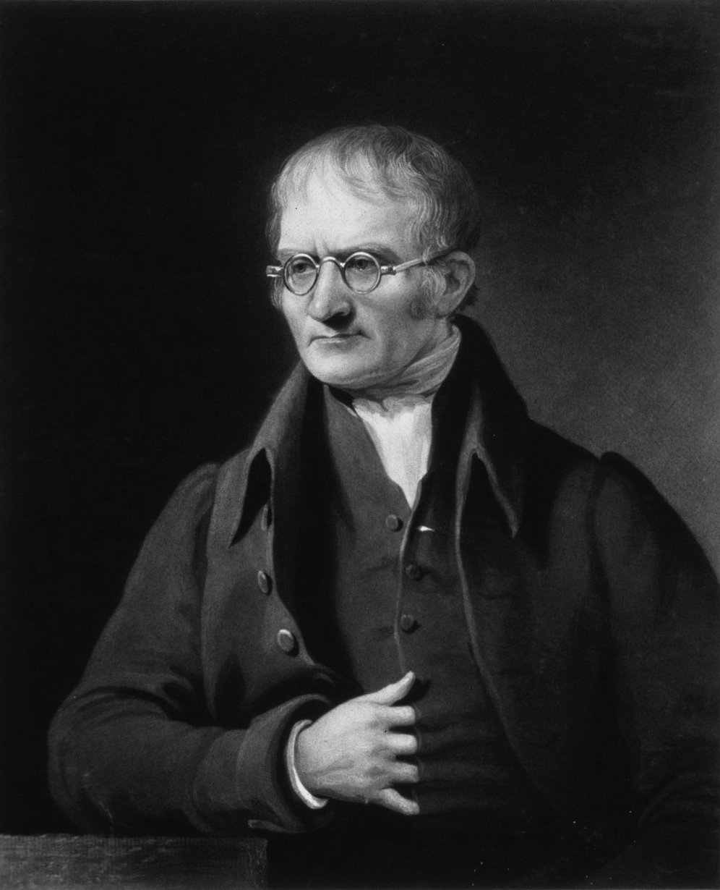
né à Eaglesfield en Angleterre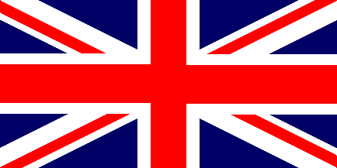
1803 et 1807
Dalton reprend les idées de Démocrite... la plus petit particule sera l’atome.

